Лабораторная работа №7

Журавлев Георгий Иванович

# Цель работы

Ознакомление с инструментами поиска файлов и фильтрации текстовых данных. Приобретение практических навыков: по управлению процессами (и заданиями), по проверке использования диска и обслуживанию файловых систем.

# Выполнение лабораторной работы

### 1. Запишем в файл file.txt названия файлов, содержащихся в каталоге /etc и домашнем каталоге

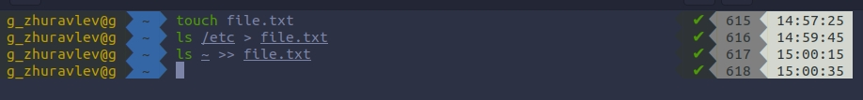

Запись названий в файл

### 2. Выводим имена всех файлов из file.txt, имеющих расширение .conf, далее запишем их в новый текстовой файл conf.txt.

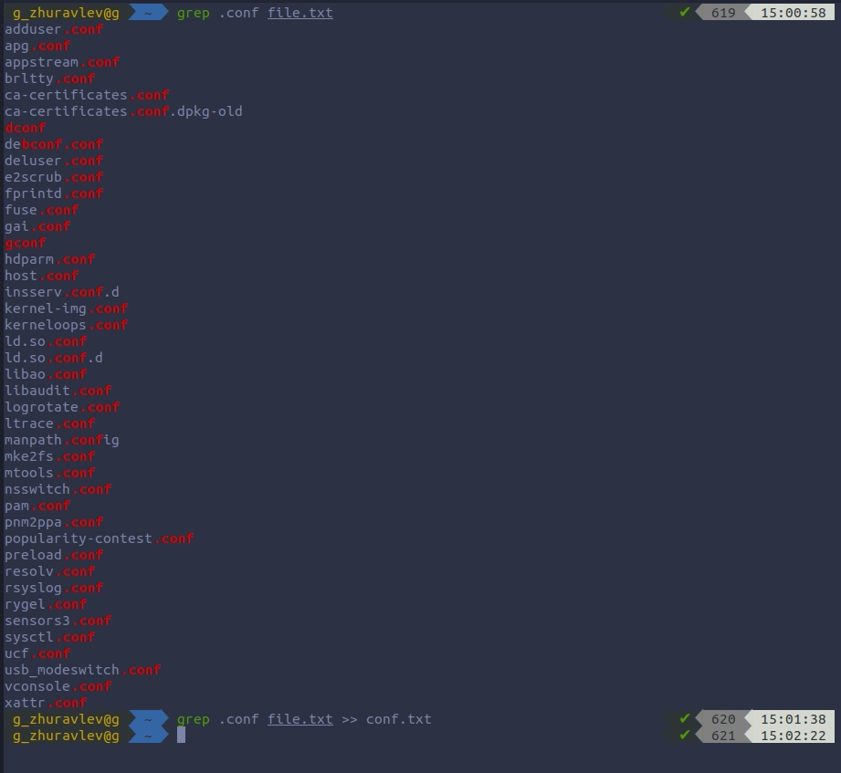

Вывод имён с расширением .conf

### 3. Определим, какие файлы в нашем домашнем каталоге имеют имена, начинающиеся с символа “с”. 2 типа.



1 способ определения



2 способ определения

### 4. Выведем на экран (по-странично) имена файлов из каталога /etc, начинающиеся с символа h.



постраничный вывод

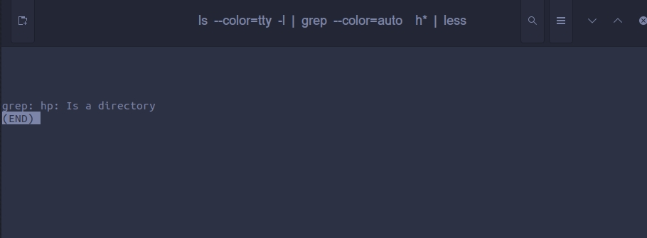

результат

### 5. Запустим в фоновом режиме процесс, который будет записывать в файл ~/logfile файлы, имена которых начинаются с log и удалим файл ~/logfile.

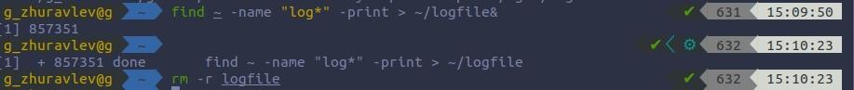

Выполнение действий

### 6. Запустим из консоли в фоновом режиме редактор gedit.

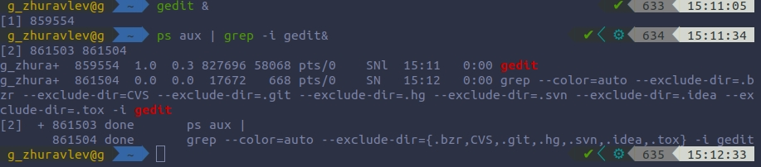

запуск gedit

### 7. Определим идентификатор процесса gedit, используя команду ps, конвейер и фильтр grep. ( PID = 859554)



определение PID

### 8. Прочтём справку (man) команды kill, после чего воспользуемся ею для завершения процесса gedit.

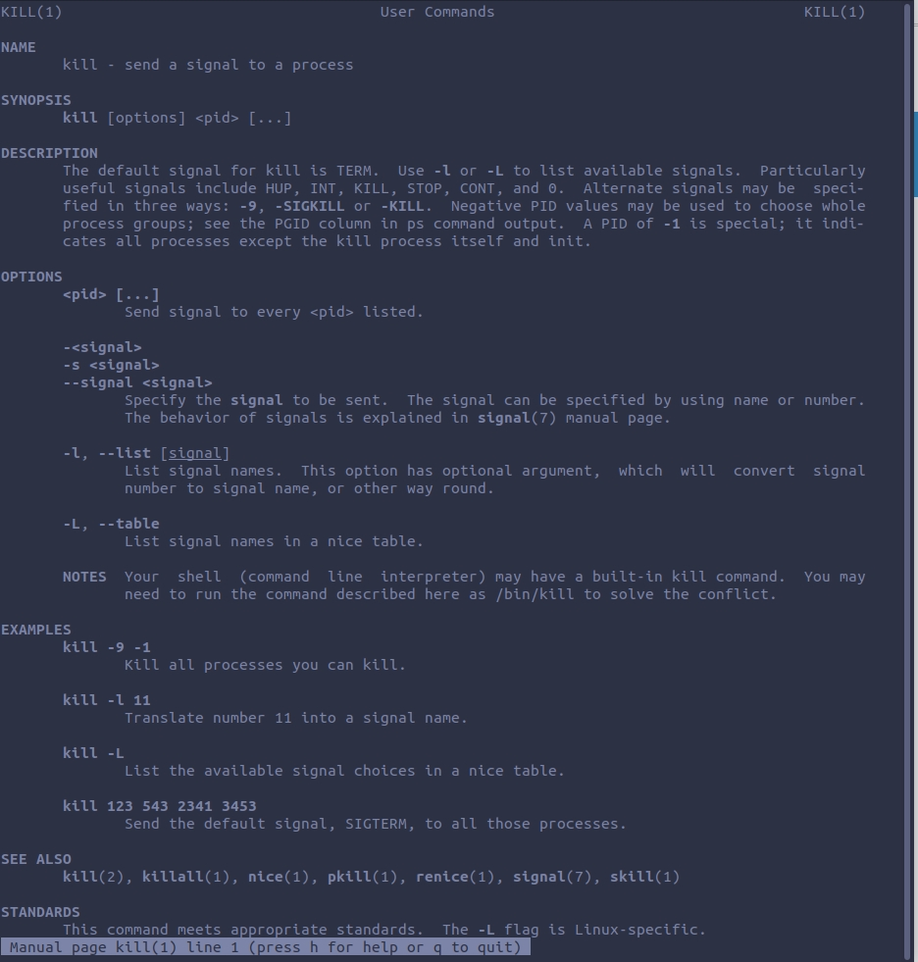

мануал команды kill

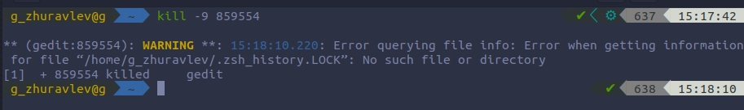

Завершение процесса по PID

### 9. Выполним команды df и du, предварительно получив более подробную информацию об этих командах, с помощью команды man.

9.1. df

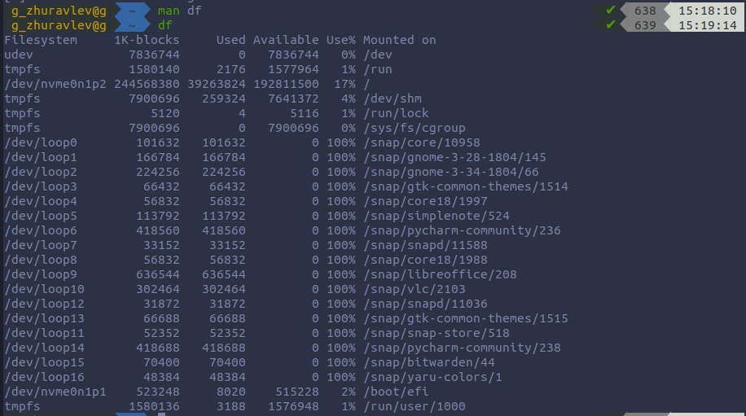

выполнение команды df

9.2. du

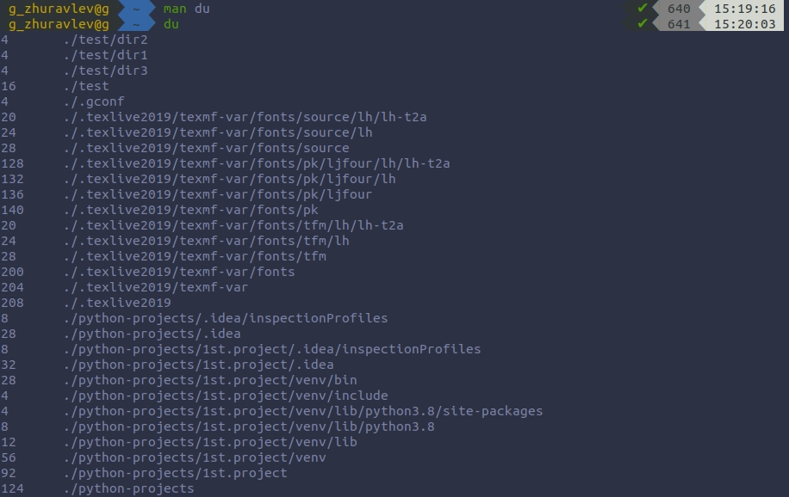

выполнение команды du

### 10. Воспользовавшись справкой команды find, выведем имена всех директорий, имеющихся в нашем домашнем каталоге.

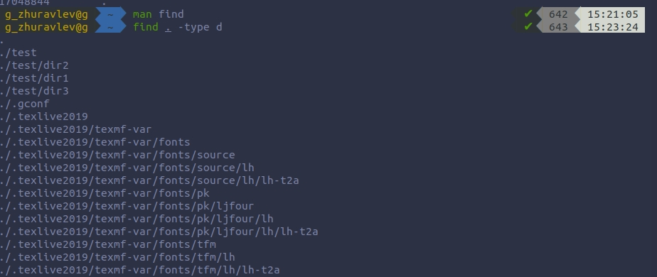

вывод всех директорий

# Вывод

Благодаря этой лабораторной работе, я научился: пользоваться инструментами поиска файлов и фильтрацией текстовых данных. Также я приобрел навыки: проверки диска; обслуживания файловых систем; управления процессами.

# Контрольные вопросы

1. В системе по умолчанию открыто три специальных потока:  
 – stdin — стандартный поток ввода (по умолчанию: клавиатура), файловый дескриптор 0;  
 – stdout — стандартный поток вывода (по умолчанию: консоль), файловый дескриптор 1;  
 – stderr — стандартный поток вывод сообщений об ошибках (по умолчанию: консоль), файловый дескриптор 2.  
  
 2. > - перенаправление stdout в файл. Если файл отсутствовал, то он создаётся, иначе - перезаписывается. >> - перенаправление stdout в файл. Если файл отсутствовал, то он создаётся, иначе - добавляется.  
  
 3. Конвейер (pipe)- инструумент для объединения простых команд или утилит в цепочки.  
  
 4. Процесс это - совокупность программного кода и данных, загруженных в память ЭВМ. Любой команде, выполняемой в системе. Процессом называют выполняющуюся программу и все её элементы: адресное пространство, глобальные переменные, регистры, стек, открытые файлы и т.д..  
 Программа - единица выполняемого процесса.  
  
 5. PID — personal identificator (идентификатор) процесса в многозадачной ОС. GID – group identificator -идентификатор группы.  
  
 6. Запущенные фоном программы называются задачами (jobs). Ими можно управлять с помощью команды jobs, которая выводит список запущенных в данный момент задач. Для завершения задачи необходимо выполнить команду kill %номер задачи.  
  
 7. Команда htop — продвинутый монитор процессов, показывает динамический список системных процессов, список обычно выравнивается по использованию ЦПУ. В отличие от top, htop показывает все процессы в системе.  
  
 Команда top в Linux системах позволяет вывести в виде таблицы перечень  
 запущенных процессов и оценить, какой объем ресурсов они потребляют.  
  
 8. Команда find используется для поиска и отображения имён файлов. Формат команды: find путь [-опции]  
  
 Примеры:  
  
 - вывести на экран имена файлов из вашего домашнего каталога и его подкаталогов, начинающихся на f: find ~ -name "f*" -print  
  
 - вывести на экран имена файлов в каталоге /etc, начинающихся с символа p:  
 find /etc -name "p*" -print  
  
 9. Найти файл по контексту позволяет команда grep.  
 Формат команды: grep строка имя_файла  
  
 Примеры:  
 - показать строки во всех файлах в вашем домашнем каталоге с именами, начинающимися на f, в которых есть слово begin: grep begin f*  
  
 - найти в текущем каталоге все файлы, в имени которых есть буквосочетание «car»: ls -l | grep car  
  
 10. Df - позволяет определить объем свободной памяти на жёстком диске позволяет.  
  
 11. df /home/<user_name> - позволяет определить объем домашнего каталога позволяет команда df /home/<user_name>  
  
 12. Удалить зависший процесс можно командой kill %номер задачи.